TÜRK DİLİ VE EDEBİYATI 2. DÖNEM 1. SINAV KAZANIM SORU ÇİZELGESİ
HAZIRLIK: Hazırlık sınıfları ortak sınav şeklinde yapılacak fakat yayımlanmış herhangi bir sınav senaryosu olmadığı için kazanımlar zümre öğretmenlerince belirlenmiştir.
MANZUME | H.A.3.2-Manzume ve manzum hikâye hakkında bilgi edinir. Diğer türlerle ilişkilerini ve farklarını kavrar. | 1
 | H.A.3.1. Metinde geçen kelime ve kelime gruplarının anlamlarını tespit eder. | 1
ROMAN | H.A.2.3- Metnin tema ve konusunu belirler. | 1
 | H.A.2.4-Metindeki kişi, zaman, mekân ve olayları belirler. | 1
 | H.A.2.8-Metinlerden hareketle dilbilgisi çalışmaları yapar. | 2
 | H.B.6-Metin türüne özgü dil ve anlatım özelliklerine uygun yazar. | 1
TİYATRO | H.A.3.5-  Metinde millî, manevi ve evrensel değerler ile tarihi ögeleri belirler. | 1

9. SINIF: Bu sınav çizelgesi MEB tarafından hazırlanmıştır.
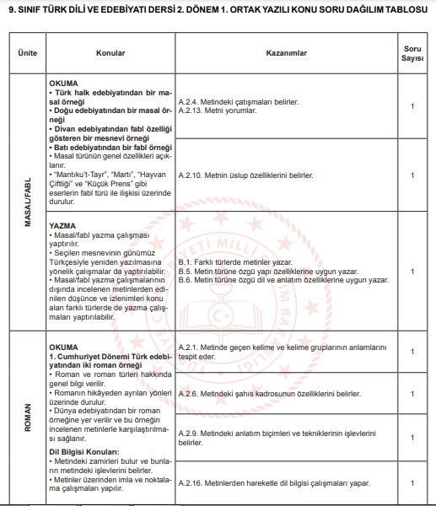

10. SINIF: Bu sınav çizelgesi “İstanbul İl Milli Eğitim Müdürlüğünün” hazırladığı 8. senaryoya göre hazırlanmıştır.
DETAN/  EFSANE | A.2. 4. Metindeki çatışmaları belirler.  A.2. 5. Metnin olay örgüsünü belirler. | 1
ROMAN | A.2.11. Metinde millî, manevi ve evrensel değerler ile sosyal, siyasi, tarihî ve mitolojik ögeleri belirler. | 1
 | A.2. 12. Metinde edebiyat, sanat ve fikir akımlarının/anlayışlarının yansımalarını değerlendirir. | 1
 | A.2.15. Türün ve dönemin/akımın diğer önemli yazarlarını ve eserlerini sıralar. | 2
 | A.2.16. Metinden hareketle dil bilgisi çalışmaları yapar. | 2
TİYATRO | A.3. 11. Metni yorumlar. | 1
NOT: Bir soru için alt maddeler oluşturularak soru sayısı artırılabilir.

